TANTÁRGY ADATLAP
és tantárgykövetelmények
Cím: | SZÁMÍTÓGÉPES MODELLEZÉS- SKETCHUP
Tárgykód: | SZB004MN-LA-01
Heti óraszám[1]: | 0/0/2
Kreditpont: | 2
Szak(ok)/ típus[2]: | Építészmérnök osztatlan 2,4,6,8,10. sz.  Duális építészmérnök Bsc. 2,4,6. sz.  Építészmérnök Bsc. 2,4,6,8. sz  Építész Msc. 2. sz.  Építőművész Ba. 2,4,6. sz.  Építőművész Ma. 2,4. sz.
Tagozat[3]: | Nappali
Követelmény[4]: | Félévközi jegy
Meghirdetés féléve[5]: | 2018. tavaszi félév
Nyelve: | Magyar
Előzetes követelmény(ek): | nincs
Oktató tanszék(ek)[6]: | Épületszerkezetek – Energiadesign tanszék
Tárgyfelelős: | dr. Széll Attila Béla egyetemi docens
Célkitűzése:
A tárgy célja, hogy a hallgatókat bevezesse a térbeli tervezés rejtelmeibe, megalapozva ezzel egy szemléletet mely a generatív tervezés alapjául szolgál. Az alkalmazott program a SketchUp, mely rendszer és módszer a háromdimenziós modellezéshez. Egy háromdimenziós tervező és modellező környezet mely lehetővé teszi a felhasználók számára megrajzolni a tárgy körvonalait vagy határvonalait két dimenzióban, a papír és ceruzához hasonló, ismert módon. A felhasználó által készített kétdimenziós sík felületek aztán húzhatók és tolhatók a környezetben a szerkesztő eszközökkel könnyen és intuitív módon modellezve háromdimenziós testeket és geometriákat.

Oktatási módszer:
A hallgatók tanári segítséggel egy féléves feladaton keresztül sajátítják el a Sketchap Make 3D modellező programot. A feladat egy kilátó megtervezése.
7. héten félévközi a 15. héten pedig végperzentáción mutatják be a hallgatók munkáikat melyek során tanári vezetéssel csoportosan elemezük és értékeljük azokat.

Rövid leírás:
Feladat: Tetszőleges anyagból készített kilátó tervezése a parametrikus tervezés módszereinek felhasználásával. Törekedni kell a szerkezet forma, funkció, anyag egységére. A tervezést a természetben található formák, algoritmusok inspirálják. A felkészülés, analízis során feladat a biomimetikus építészet alapjainak megismerése.

Követelmények a szorgalmi időszakban:

A foglalkozásokon való részvétel:
- A TVSZ előírásainak betartása kötelező.
- Az előadásokon a részvétel kötelező.
- Mulasztások száma a TVSZ. 40.§ alapján.

A félévközi munka és az aláírás minimális feltételei:

a., A féléves tervfeladat határidőre történő beadása, prezentálása és a minimális pontszám megszerzése.
b., A makett határidőre történő beadása és a minimális pontszám megszerzése.

a.Féléves tervfeladat

Kilátó tervezése adott helyszínre.

Beadandó munkarészek:
- 3D, méretekkel és az ábrák léptékével ellátott rajzok a kilátó minden nézetéről (elölnézet, oldalnézet, keresztmetszet).
- A rajzokat Sketchup Make programmal, a megértést legjobban segítő megoldásokkal kell elkészíteni.
- Egy maximum 500 szavas koncepció leírás, A4 lapon
Félévközi prezentáció 7. héten 2018.03.19.
Vég prezentációja 15. héten 2018.05.14.

Terv és makett leadás 15. héten az utolsó gyakorlati órán 2018.05.14. digitálisan.
A tanulmányok végső leadása és a prezentáció pótlása 2018.05.21.-án, 9.00-12.00 óra között a b321. irodában.

Elérhető pontok: 80p min. 40p

b.Makett

A félév során 1db makettet kell készíteni.
A léptékét a gyakorlatvezető határozza meg. Anyaga tetszőleges lehet 3D nyomatással is.
A munkaközi makett félévközi bemutatása a 7. héten 2018.03.19.
Beadás a 15. héten az utolsó gyakorlati órán 2018.05.14.
Végső leadás a vizsgaidőszak első hetében 2018. 05.21.-án, 9.00-12.00 óra között a b321. irodában.
Elérhető pontok: 20p, min.: 10p

A félévi munka értékelése:
A félévi munka alapján maximum 100 pont szerezhető, a minősítés az alábbiak szerint történik:

88 – 100 pont (5) jeles
81 – 87 pont (4) jó
63 – 80 pont (3) közepes
50 – 62 pont (2) elégséges
50 pont alatt (1) elégtelen

Pótlási lehetőségek:
Pótlás, javítás a vizsgaidőszak első hetében 2018. 05.21.-án, 9.00-12.00 óra között a b321. irodában.

Konzultációs lehetőségek:
Konzultációra a gyakorlati órákon, illetve a gyakorlatvezetők heti fogadó óráján van lehetőség,
hétfőn: 16.30-17.30 óra között a b321-es irodában.

Ajánlott szakirodalom:

https://www.facebook.com/search/top/?q=sketchup%20tutorials

BIOMIMETIC ARCHITECTURE
Szeminar 2011-2012
Vaisali K B070225 AR

Tantárgykurzusok a 2017/2018. tanév II. félévében:

Tárgy-kurzus típus | Oktató(k) | Nap/idő | Hely | Megjegyzés
SZB004MN-LA-01 | Dr.Széll Attila Béla  EA. | 18.15.-19.45 | A-207

Részletes tantárgyprogram:
1.hét | 2018.02.05. Tantárgyi követelmény ismertetése. Bevezetés a Sketchup Make program használatába.  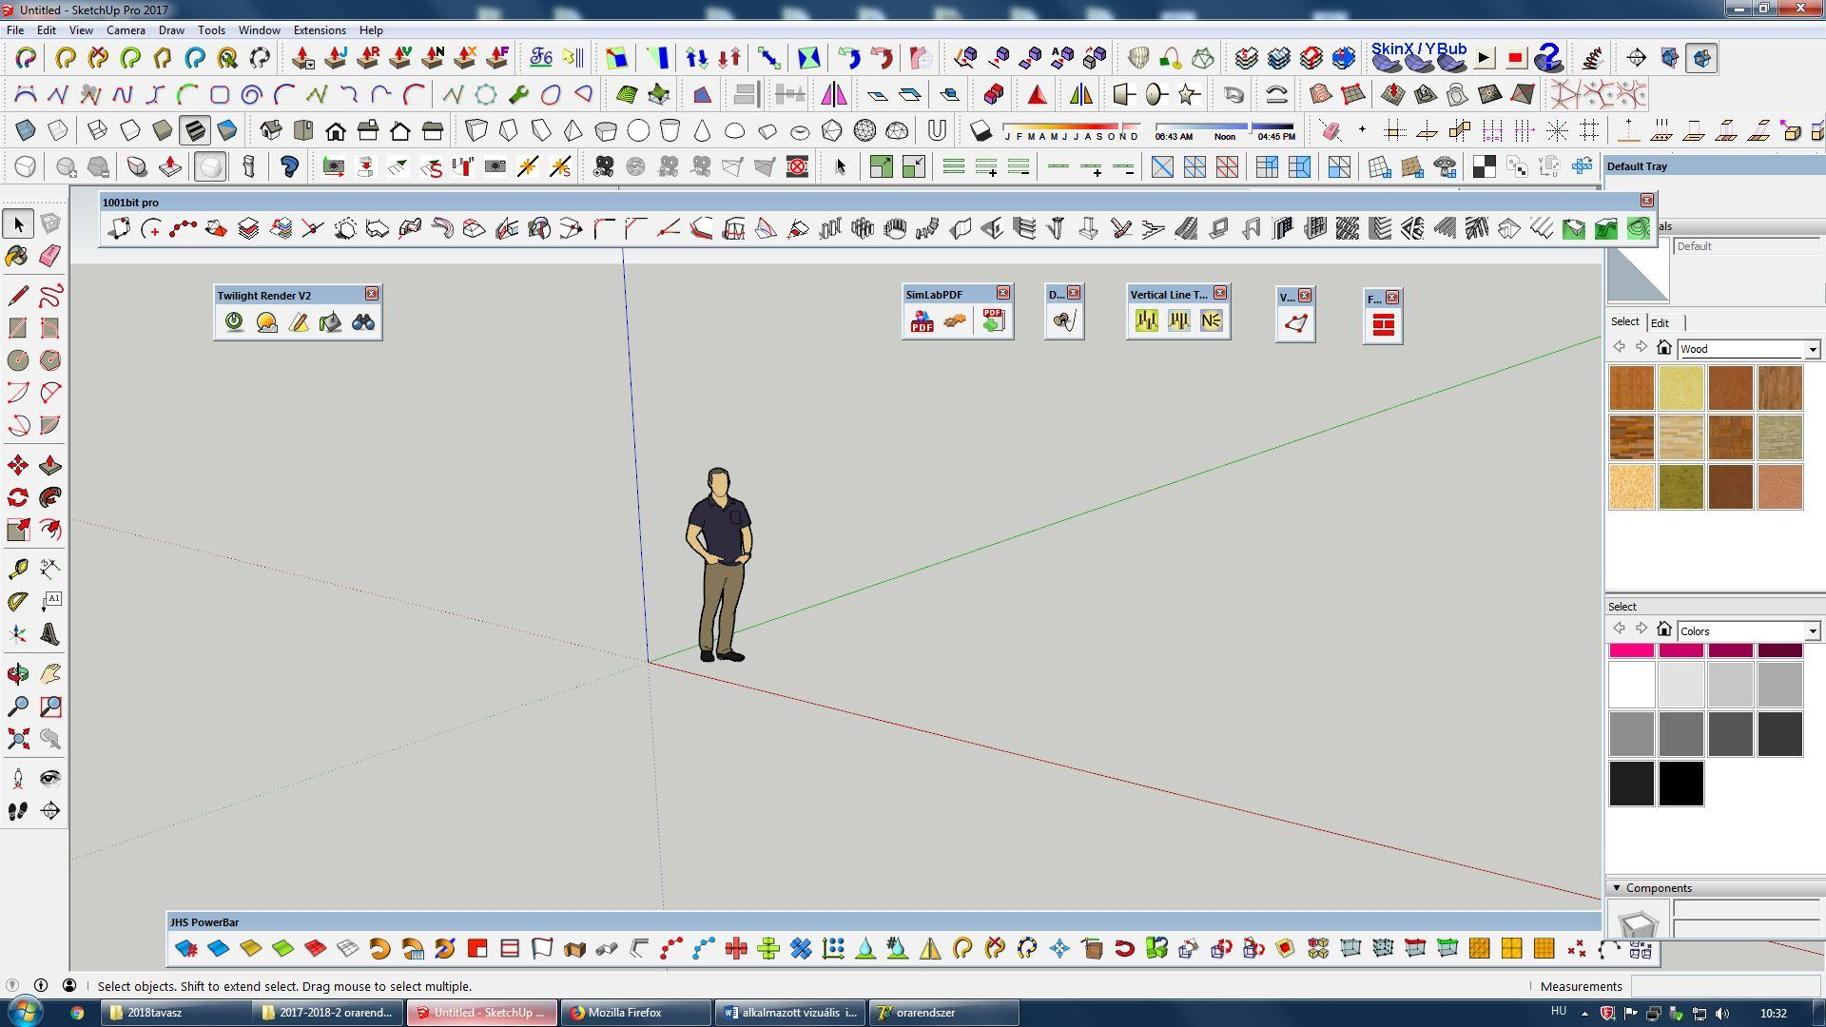
2. hét | 2018.02.12. Alap Pluginok ismertetése. Egyenes, kör , sokszög szerkesztése. Síkidom szerkesztés, méretezés.  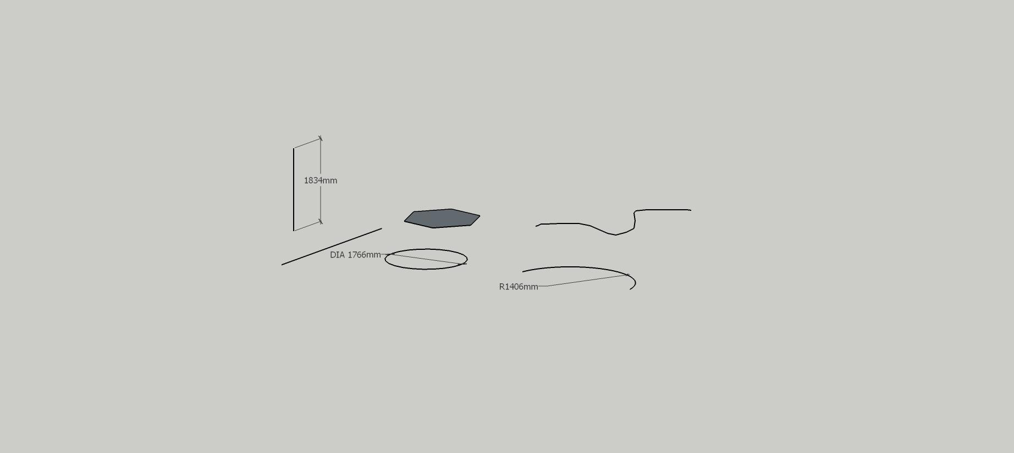
3. hét | 2018.02.19. Szögszerkesztés. Sokszorozás, másolás , elforgatási parancsok ismertzeése.  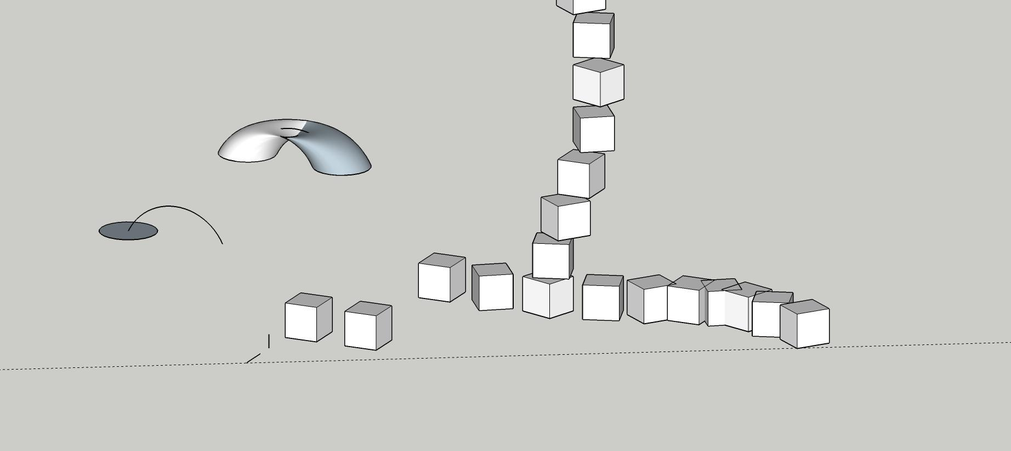
4. hét | 2018.02.26. Követési parancsok.  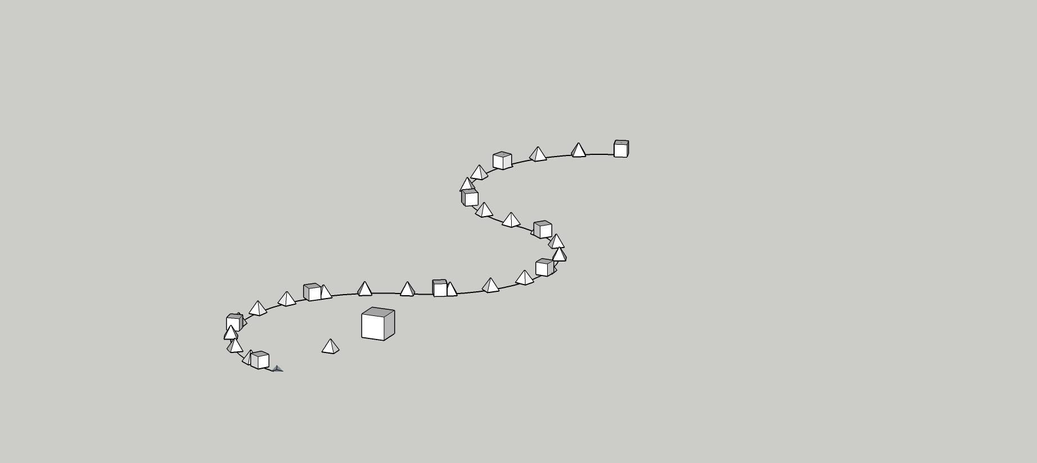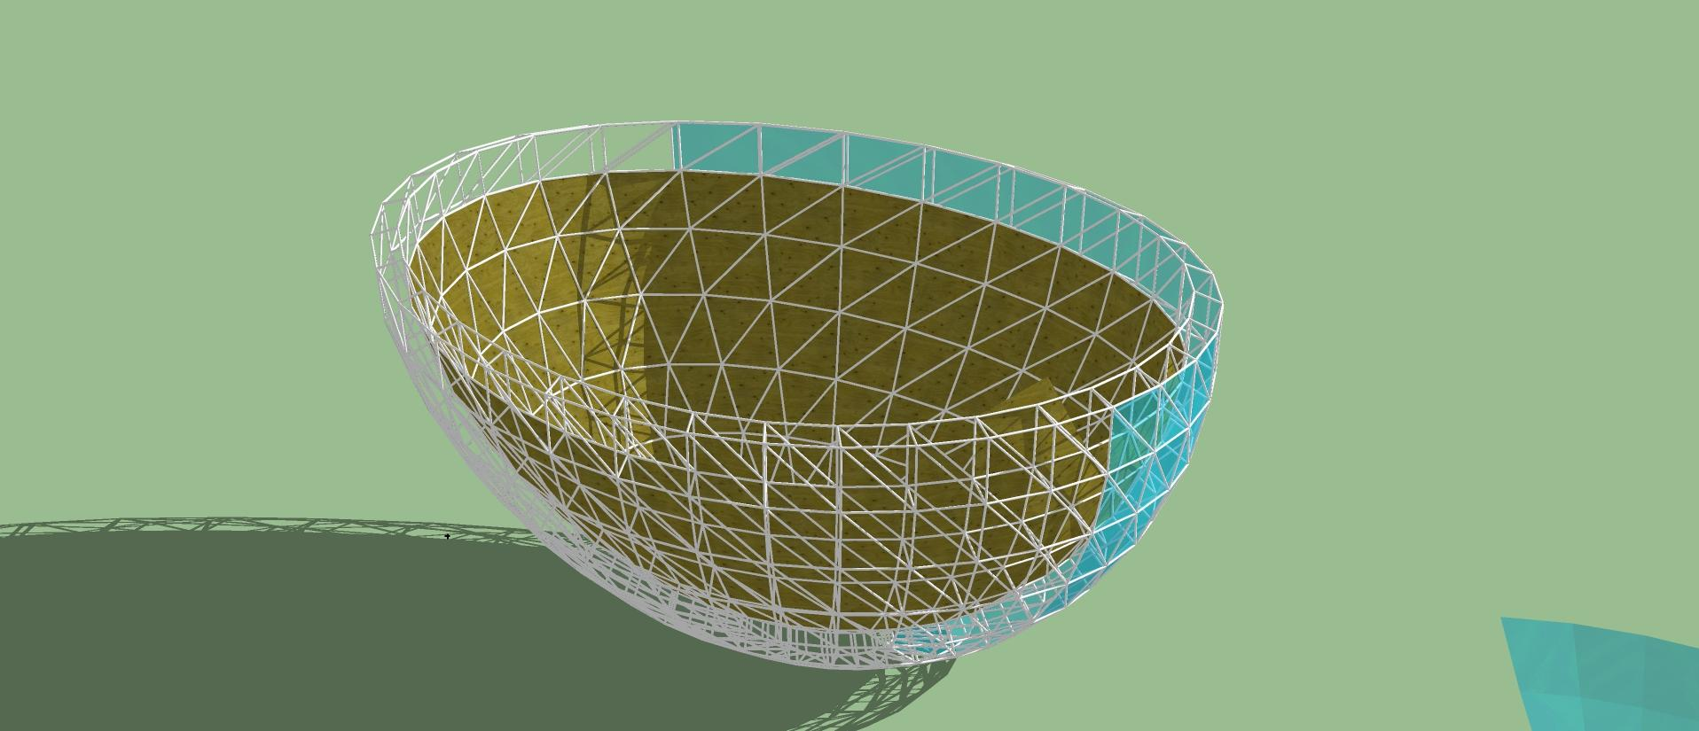
5. hét | 2018.03.05. Test készítés.  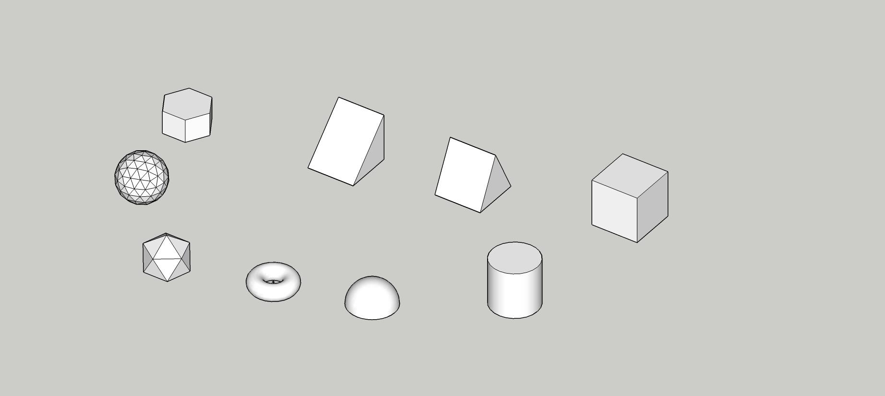
6. hét | 2018.03.12. Kitöltés, mintázat, strukturák készítése.  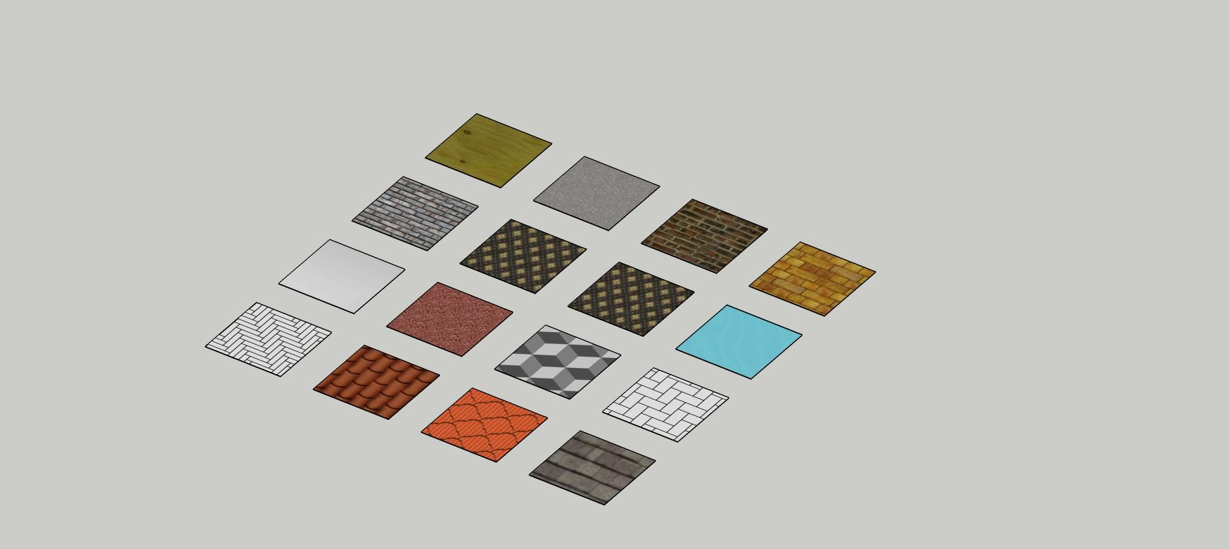
7. hét | 2018.03.19. Félévközi prezentáció
8. hét | 2018.03.26. Íves felületek szerkesztése  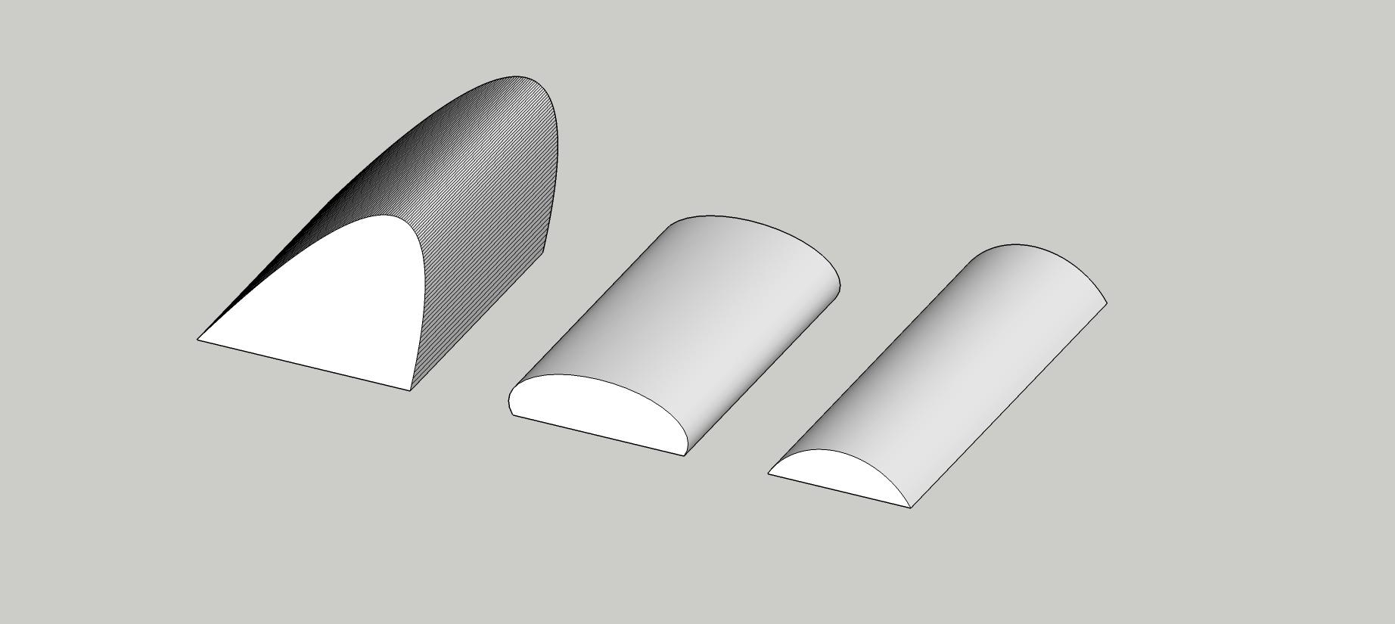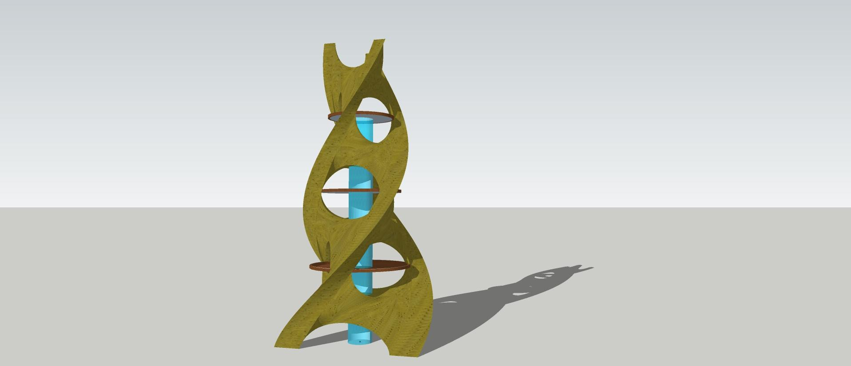
9. hét | 2018.04.02. szünet
10. hét | 2018.04.09. Transzformáció  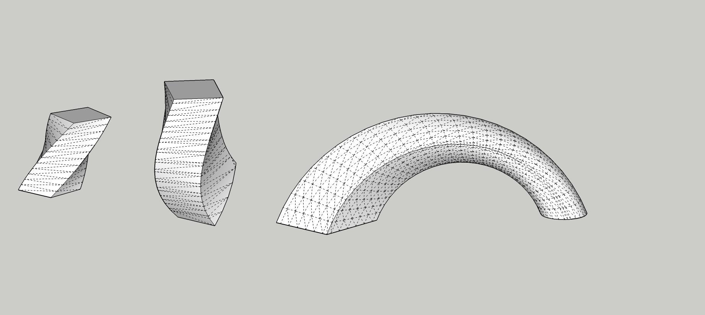
11.hét | 2018.04.16. Torzfelületek szerkesztése
12. hét | 2018.04.23. Csavart felületek szerkesztése.
13. hét | 2018.04.30. Biomimetikus építészeti tervezés alapjai  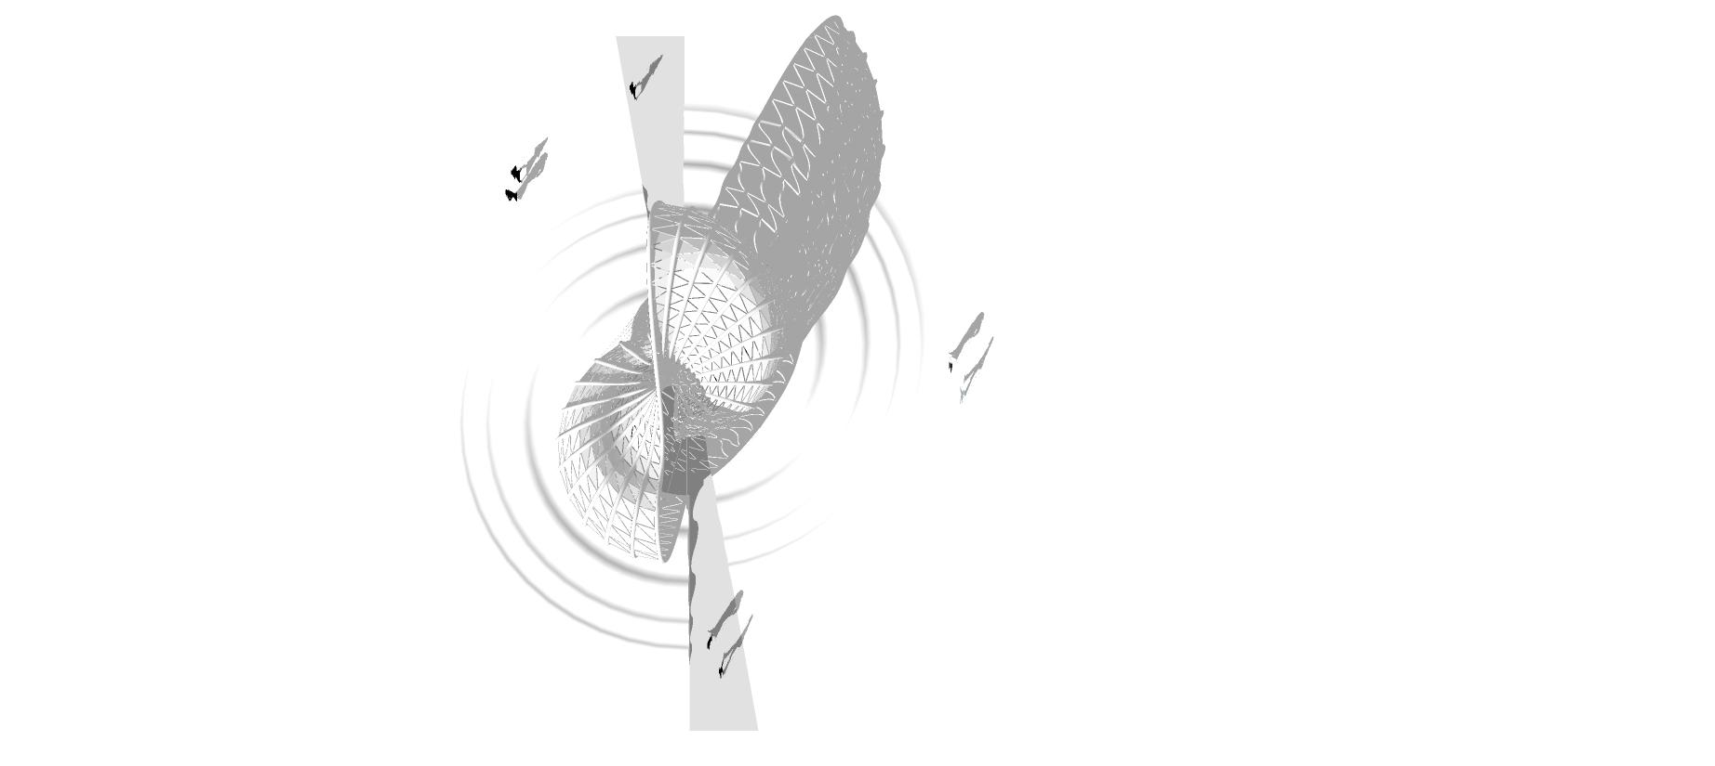  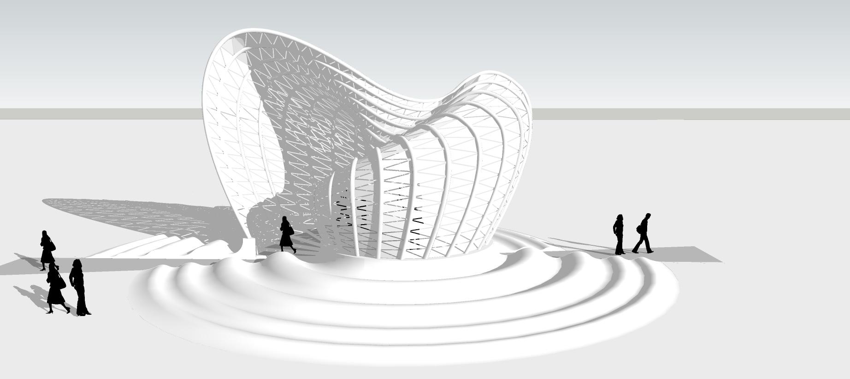  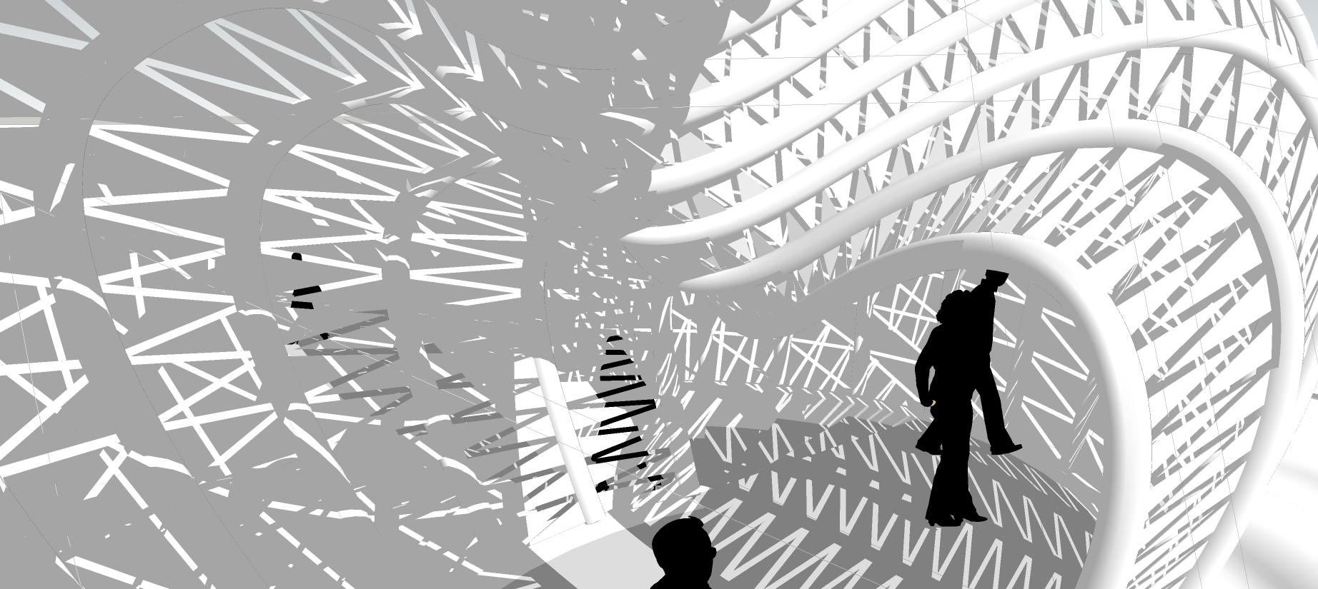
14. hét | 2018.05.07. Áthatások, parametrikus tervezés alapjai.  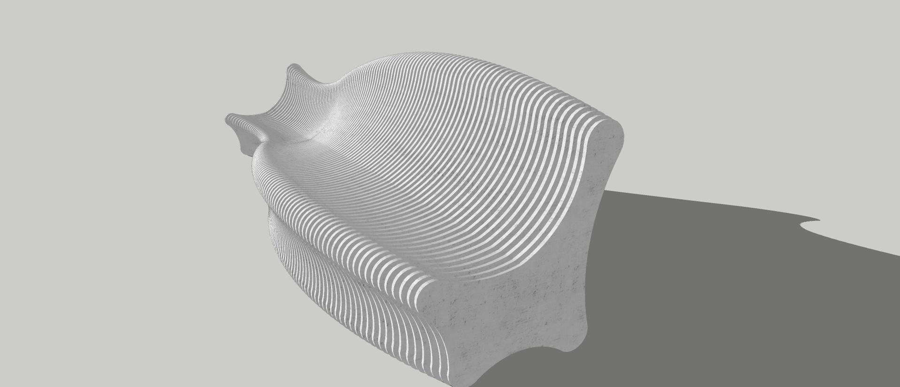  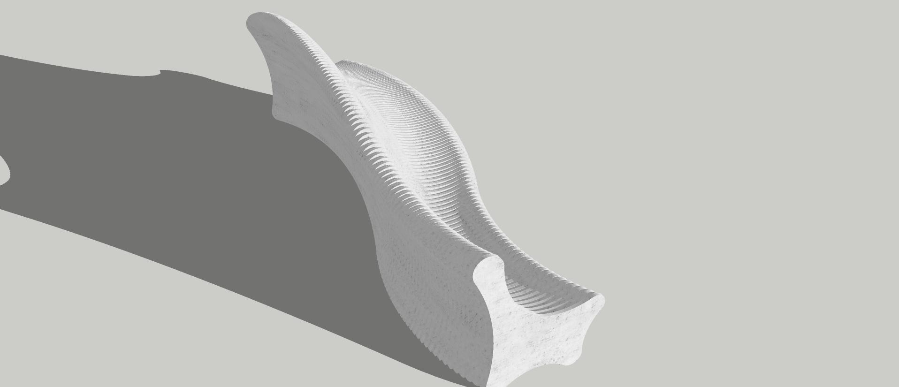
15. hét | 2018.05.14. végprezentáció feladatbeadás.

Dr.Széll Attila Béla e.docens Pécs , 2018. jan.28.

[1] Tárgykurzus típusok: ea – előadás, gy – gyakorlat, lab – labor
[2] K – kötelező, KV – kötelezően választható, SZ – szabadon választható (fakultatív)
[3] N – nappali, L – levelező, T – táv
[4] a – aláírás, f – félévközi jegy, v – vizsga, s – szigorlat
[5] os – őszi, ta – tavaszi
[6] Több tanszék esetén zárójelbe a terhelés várható százalékos megoszlása

